Гостьовий пошук

Візуальний вигляд:
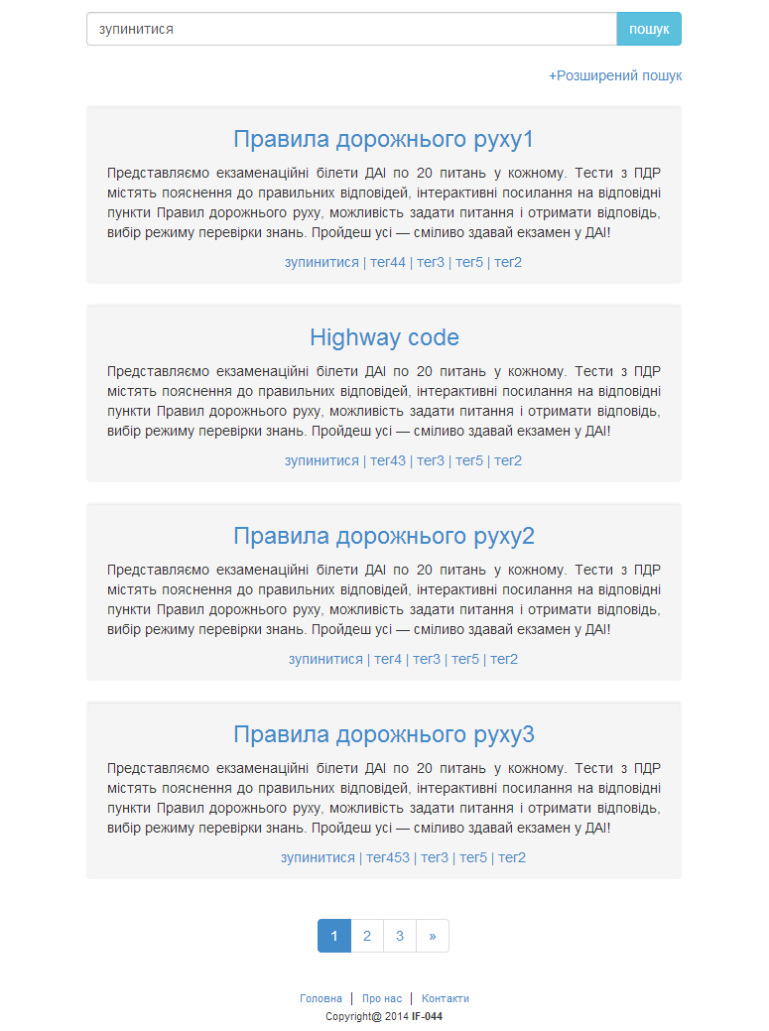

Функціональні вимоги:

- Пошук по тегах.
- Пагінація.
- Перехід на розширений пошук(зі збереженням запиту пошуку).
- Перехід на сторінку самого тесту(при кліку на назву тесту).

